INFORME GENERAL DE PATRULLAJES
Periodo reportado: {{FECHA_INICIO}} al {{FECHA_FIN}}
Módulo: AC192 · Patrullajes
Fuente de datos: registros consolidados del sistema de monitoreo de patrullajes
1. Introducción
El presente informe consolida la información registrada en el módulo de patrullajes correspondiente al periodo comprendido entre el {{FECHA_INICIO}} y el {{FECHA_FIN}}. El documento presenta una revisión técnica, operativa y territorial de los patrullajes reportados, con el propósito de facilitar el seguimiento institucional, la revisión de cobertura, la identificación de territorios con mayor presencia operativa y la consolidación del trabajo realizado por los guardarecursos durante el periodo seleccionado.
La información contenida en este informe se genera a partir de los registros disponibles en la base de datos del módulo AC192. Los resultados corresponden únicamente a los patrullajes cuya fecha se encuentra dentro del intervalo definido por el usuario. Por lo tanto, los valores de patrullajes, kilómetros recorridos, incidentes, municipios cubiertos, áreas protegidas y participación de guardarecursos pueden variar según el periodo seleccionado.
2. Resumen ejecutivo del periodo
Durante el periodo analizado se registraron {{TOTAL_PATRULLAJES}} patrullajes válidos, realizados por {{TOTAL_GUARDARECURSOS}} guardarecursos activos. En conjunto, los registros reportan {{TOTAL_KM}} kilómetros recorridos y una duración media estimada de {{DURACION_MEDIA}} horas por patrullaje. El total acumulado de horas efectivas de actividad se estima en {{TOTAL_HORAS}} horas.
Del total de registros consolidados, {{TOTAL_INCIDENTES}} patrullajes reportaron actividad ilegal observada, equivalente al {{PORCENTAJE_INCIDENTES}}% del periodo. Asimismo, se registraron {{TOTAL_RUMCLA}} patrullajes dentro de RUMCLA y {{TOTAL_FUERA_RUMCLA}} patrullajes fuera de dicha ubicación.
Estos datos permiten observar el comportamiento general del periodo desde tres dimensiones principales: volumen de patrullajes, cobertura territorial y presencia de hallazgos reportados durante las actividades de vigilancia y control.
3. Principales indicadores operativos
La operación registrada durante el periodo cubrió {{TOTAL_MUNICIPIOS}} municipios y {{TOTAL_AREAS_PROTEGIDAS}} áreas o zonas protegidas reportadas en el formulario. El promedio de kilómetros recorridos por patrullaje fue de {{PROMEDIO_KM_PATRULLAJE}} km, mientras que la relación de incidentes por cada 100 patrullajes fue de {{INCIDENTES_POR_100}}.
La lectura conjunta de estos indicadores permite interpretar el esfuerzo operativo más allá del número total de boletas registradas. La cantidad de patrullajes refleja frecuencia de presencia institucional; los kilómetros recorridos permiten aproximar intensidad espacial; la duración media aporta una referencia sobre el tiempo operativo reportado; y la presencia de incidentes permite ubicar posibles zonas o periodos que requieren mayor revisión técnica.

4. Análisis territorial de patrullajes
La mayor concentración territorial de patrullajes se observó en los municipios de {{TOP_MUNICIPIOS_PATRULLAJES}}. Esta distribución permite identificar los territorios con mayor presencia operativa durante el periodo seleccionado y orientar la revisión de cobertura según prioridades de conservación, presión territorial, accesibilidad, asignación de rutas y necesidades de seguimiento institucional.
En términos de kilómetros recorridos, los municipios con mayor acumulación fueron {{TOP_MUNICIPIOS_KM}}. La comparación entre cantidad de patrullajes y kilómetros recorridos permite diferenciar territorios con recorridos frecuentes y cortos de aquellos con menor frecuencia de visita, pero mayor extensión operativa por patrullaje.
4.1 Cobertura por área protegida
Las áreas o zonas protegidas con mayor cantidad de registros fueron {{TOP_AREAS_PROTEGIDAS}}. Este resultado permite observar la concentración de trabajo por zona de conservación y facilita la revisión de la presencia institucional en las áreas de mayor atención durante el periodo.
La distribución por área protegida debe interpretarse considerando que los nombres registrados en campo pueden responder a criterios operativos, referencias territoriales, áreas de influencia o denominaciones usadas por el personal durante el registro. Para efectos del informe, los datos se presentan de forma consolidada según la normalización aplicada en el sistema.
4.2 Cobertura dentro y fuera de RUMCLA
Del total de patrullajes registrados, {{TOTAL_RUMCLA}} se reportaron dentro de RUMCLA y {{TOTAL_FUERA_RUMCLA}} fuera de RUMCLA. Esta distribución permite evaluar si el esfuerzo operativo se concentró dentro del área protegida principal o si existió una proporción importante de recorridos en zonas externas, comunidades, rutas de acceso, áreas de influencia u otros territorios vinculados a las actividades de control y vigilancia.
La cobertura fuera de RUMCLA no debe interpretarse necesariamente como ausencia de relación con la gestión del área protegida, ya que puede corresponder a recorridos de verificación, atención de reportes, rutas de acceso, coordinación local, actividades de prevención o seguimiento a puntos críticos.
5. Incidentes y actividad ilegal observada
Durante el periodo se reportaron {{TOTAL_INCIDENTES}} patrullajes con actividad ilegal observada y {{TOTAL_SIN_INCIDENTE}} patrullajes sin incidente reportado. El porcentaje de patrullajes con incidente fue de {{PORCENTAJE_INCIDENTES}}%, lo cual permite dimensionar la frecuencia relativa de hallazgos dentro del conjunto de actividades registradas.
Los municipios con mayor cantidad de incidentes fueron {{TOP_MUNICIPIOS_INCIDENTES}}. Este apartado debe revisarse junto con los recorridos de campo, las observaciones específicas de cada boleta y el contexto operativo del periodo, ya que el número de incidentes no sustituye la lectura cualitativa de los hallazgos reportados.

6. Modalidad de patrullaje y coordinación institucional
El tipo de patrullaje más frecuente durante el periodo fue {{TOP_TIPOS_PATRULLAJE}}. Esta distribución permite observar si el periodo estuvo orientado principalmente a patrullajes de control, monitoreo, verificación, acompañamiento, atención de reportes u otras modalidades registradas en el formulario.
Respecto a la participación de otras instituciones, se registraron {{TOTAL_INTERINSTITUCIONALES}} patrullajes interinstitucionales y {{TOTAL_NO_INTERINSTITUCIONALES}} patrullajes sin participación externa reportada. La coordinación interinstitucional es relevante para interpretar acciones de control, operativos conjuntos, acompañamientos, atención de incidentes y actividades de seguimiento en campo.
7. Lectura operativa del periodo
El comportamiento general del periodo muestra la relación entre presencia territorial, esfuerzo acumulado en kilómetros, cantidad de guardarecursos activos, cobertura dentro y fuera de RUMCLA e incidentes reportados. Cuando el volumen de patrullajes aumenta en municipios con incidentes, se recomienda revisar si la cobertura responde a acciones preventivas, seguimiento de puntos críticos, atención de reportes o necesidades recurrentes de control y vigilancia.
Cuando el volumen de kilómetros es alto, pero la cantidad de patrullajes es menor, puede interpretarse como una mayor extensión de los recorridos o una cobertura territorial más amplia por patrullaje. Por el contrario, una mayor cantidad de patrullajes con pocos kilómetros puede indicar recorridos de control más focalizados, presencia repetida en puntos específicos o actividades de seguimiento en áreas cercanas.
La interpretación de estos resultados debe considerar la asignación territorial de los guardarecursos, la disponibilidad de rutas, las condiciones de acceso, la programación operativa del periodo y las prioridades definidas por la unidad técnica correspondiente.
8. Desempeño consolidado por guardarecurso
El análisis por guardarecurso resume la participación individual durante el periodo seleccionado. Para facilitar la lectura ejecutiva, el informe consolida por persona la cantidad total de patrullajes, kilómetros recorridos, incidentes reportados, municipios cubiertos, duración media y distribución de patrullajes dentro y fuera de RUMCLA.
Los guardarecursos con mayor cantidad de patrullajes fueron {{TOP_GUARDARECURSOS_PATRULLAJES}}. La revisión de estos valores debe considerar que una mayor cantidad de registros puede relacionarse con asignaciones territoriales, disponibilidad de rutas, carga operativa del mes, acompañamientos institucionales o necesidades específicas de seguimiento.
En kilómetros recorridos, el mayor esfuerzo acumulado se observó en {{TOP_GUARDARECURSOS_KM}}. Este indicador permite complementar el número de patrullajes con una lectura de intensidad espacial del trabajo realizado.
9. Consideraciones metodológicas
El informe fue generado automáticamente a partir de los registros disponibles en el archivo de patrullajes del sistema. Los cálculos de patrullajes, incidentes, kilómetros recorridos, municipios cubiertos, duración media y distribución territorial se realizan únicamente sobre los registros incluidos dentro del periodo seleccionado.
La duración media se calcula cuando los campos de hora de inicio y hora de finalización permiten estimar una duración válida. Los registros con horarios incompletos, inconsistentes o no calculables pueden quedar fuera del promedio de duración, sin que esto implique la exclusión del patrullaje del conteo general.
Los nombres de guardarecursos, municipios, áreas protegidas y categorías operativas se presentan de forma consolidada según la normalización aplicada en el sistema. La tabla final agrupa los registros por guardarecurso y no por boleta individual, por lo que cada fila representa un resumen operativo del periodo.

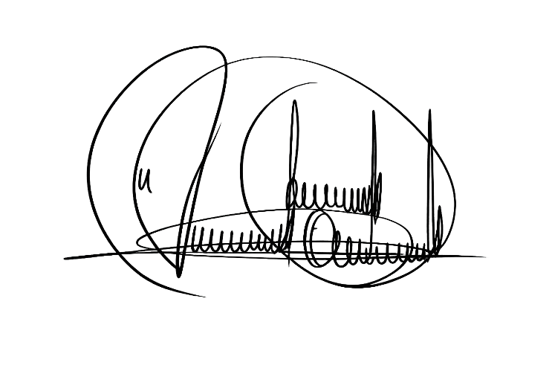
REVISADO______ (fecha de generación del informe no del periodo seleccionado)

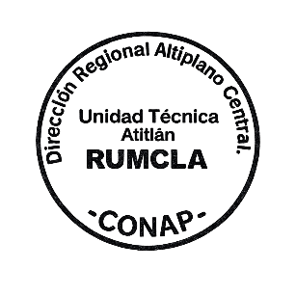

____________________________________
M.Sc Juan Carlos Bocel Chiroy
CONAP
Encargado Unidad Técnica Atitlán
RUMCLA-SOLOLÁ

10. Tabla consolidada final por guardarecurso
La siguiente tabla presenta el consolidado del periodo seleccionado. Cada fila corresponde a un guardarecurso y resume los patrullajes reportados, kilómetros acumulados, incidentes, municipios cubiertos, duración media y ubicación general de los patrullajes.
{{TABLA_GUARDARECURSOS}}

